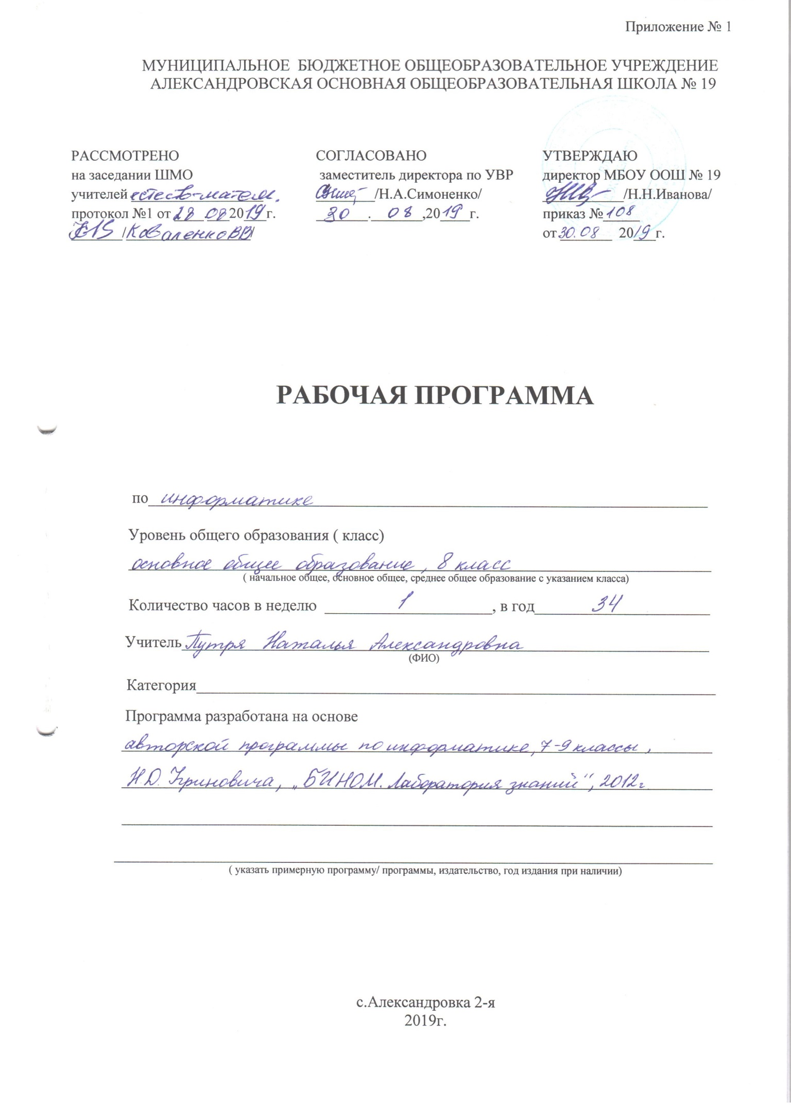

Пояснительная записка

Данная рабочая программа по информатике и ИКТ составлена на основе:
- авторской программы Н. Д. Угринович для 8 классов;
- примерной программы основного общего образования по информатике и информационным технологиям, рекомендованной Министерством образования и науки РФ;
- учебного плана МБОУ ООШ №19 на 2019-2020 учебный год;
- основной образовательной программы начального (основного) общего образования МБОУ ООШ №19.
Информатика – это естественнонаучная дисциплина о закономерностях протекания информационных процессов в системах различной природы, а также о методах и средствах из автоматизации. Она способствует формированию современного научного мировоззрения, развитию интеллектуальных способностей и познавательных интересов школьников; освоению базирующихся на этой науке информационных технологий, необходимых школьникам, как в самом образовательном процессе, так и в их повседневной и будущей жизни.
Программа курса «Информатика и ИКТ» предусматривает формирование у учащихся общенаучных умений и навыков, универсальных способов деятельности. Большое внимание уделяется формированию у учащихся алгоритмического и системного мышления, а также практических умений и навыков в области информационных и коммуникационных технологий.
Преподавание курса «Информатика и ИКТ» в 8 классе ориентировано на использование:
- Информатика : учебник для 8 класса / Н. Д. Угринович. – 3-е изд. – М. : БИНОМ. Лаборатория знаний, 2015. – 160 с. : ил.
- Информатика. 7-9 классы : методическое пособие / Н. Д. Угринович, Н. Н. Самылкина. – М. : БИНОМ. Лаборатория знаний, 2016. – 96 с.

Общая характеристика учебного предмета

Цели:
- Понимание роли информационных процессов в современном мире;
- Формирование информационной и алгоритмической культуры; формирование представления о компьютере как универсальном устройстве обработки информации; развитие основных навыков и умений использования компьютерных устройств;
- Формирование представления об основных изучаемых понятиях: информация, алгоритм, модель – и их свойствах;
- Развитие алгоритмического мышления, необходимого для профессиональной деятельности в современном обществе; развитие умений составить и записать алгоритм для конкретного исполнителя; формирование знаний об алгоритмических конструкциях, логических значениях и операциях; знакомство с одним из языков программирования и основными алгоритмическими структурами – линейной, условной и циклической;
- Формирование умений формализации и структурирования информации, умения выбирать способ представления данных в соответствии с поставленной задачей – таблицу, схему, график, диаграмму, с использованием соответствующих программных средств обработки данных;
- Формирование навыков и умений безопасного и целесообразного поведения при работе с компьютерными программами и в Интернете, умения соблюдать нормы информационной этики и права.
Основная задача курса – сформировать готовность современного выпускника основной школы к активной учебной деятельности в информационной образовательной среде школы, к использованию методов информатики в других школьных предметах, подготовить учащихся к итоговой аттестации по предмету за курс основной школы и к продолжению образования в старшей школе.

Место учебного предмета

Рабочая программа рассчитана на изучение предмета 1 час в неделю, 35 часов в год (при 35 неделях). В соответствии с годовым календарным учебным графиком на 2019-2020 учебный год и в связи с государственными праздниками программа по информатике будет реализована за 34 часа.

Основное содержание предмета

Глава 1. Информация и информационные процессы
Информация в живой и неживой природе. Человек и информация. Информационные процессы в технике. Кодирование информации с помощью знаковых систем. Знаки: форма и значение. Знаковые системы. Количество информации как мера уменьшения неопределенности знания. Определение количества информации. Алфавитный подход к определению количества информации.
Практическая работа 1.1 «Тренировка ввода текстовой и числовой информации с помощью клавиатурного тренажёра»
Практическая работа 1.2 «Перевод единиц измерения количества информации с помощью калькулятора»
Глава 2. Кодирование текстовой и графической информации
Кодирование текстовой информации. Кодирование графической информации.
Практическая работа 2.1 «Кодирование текстовой информации».
Практическая работа 2.2 «Кодирование графической информации».
Глава 3. Кодирование и обработка звука, цифровых фото и видео
Кодирование и обработка звуковой информации. Цифровые фото и видео.
Практическая работа 3.1 «Кодирование и обработка звуковой информации»
Практическая работа 3.2 «Захват цифрового фото и создание слайд-шоу»
Практическая работа 3.3 «Редактирование цифрового видео с использованием системы нелинейного видеомонтажа»
Глава 4. Кодирование и обработка числовой информации
Кодирование числовой информации. Электронные таблицы. Построение диаграмм и графиков в электронных таблицах.
Практическая работа 4.1 «Перевод чисел из одной системы счисления в другую с помощью калькулятора»
Практическая работа 4.2 «Относительные, абсолютные и смешанные ссылки в электронных таблицах»
Практическая работа 4.3 «Создание таблиц значений функций в электронных таблицах»
Практическая работа 4.4 «Построение диаграмм различных типов»
Глава 5. Хранение, поиск и сортировка информации в базах данных
Базы данных в электронных таблицах. Сортировка и поиск данных в электронных таблицах.
Практическая работа 5.1 «Сортировка и поиск данных в электронных таблицах»
Глава 6. Коммуникационные технологии и разработка Web-сайтов
Передача информации. Локальные компьютерные сети. Глобальная компьютерная сеть Интернет. Разработка Web-сайтов с использованием языка разметки гипертекста HTML.
Практическая работа 6.1 «Предоставление доступа к диску на компьютере, подключённом к локальной сети»
Практическая работа 6.2 ««География» Интернета»
Практическая работа 6.3 «Разработка сайта с использованием языка разметки текста HTML»

Тематическое планирование

Тема | Кол-во часов | Контроль
Информация и информационные процессы | 8 | Пр. р. – 2  К. р. – 1
Кодирование текстовой и графической информации | 6 | Пр. р. – 2  К. р. – 1
Кодирование и обработка звука, цифровых фото и видео | 6 | Пр. р. – 3  К. р. – 1
Кодирование и обработка числовой информации | 7 | Пр. р. – 4
Хранение, поиск и сортировка информации в базах данных | 2 | Пр. р. – 1
Коммуникационные технологии и разработка Web-сайтов | 5 | Пр. р. – 3  К. р. – 1

Планируемые образовательные результаты освоения предмета, курса

Личностные | - Формирование целостного мировоззрения, соответствующего современному уровню развития науки и общественной практики, учитывающего социальное, культурное, языковое, духовное многообразие современного мира;  - Формирование коммуникативной компетентности в общении и сотрудничестве со сверстниками, детьми старшего и младшего возраста, взрослыми в процессе образовательной, общественно полезной, учебно-исследовательской, творческой и других видов деятельности;  - Приобретение опыта выполнения с использованием информационных технологий индивидуальных и коллективных проектов, таких как разработка программных средств учебного назначения, издание школьных газет, создание сайтов, виртуальных краеведческих музеев и т. д.;  - Знакомство с основными правами и обязанностями гражданина информационного общества;  - Формирование представлений об основных направлениях развития информационного сектора экономики, основных видах профессиональной деятельности, связанных с информатикой и информационными технологиями;  - Формирование на основе собственного опыта информационной деятельности представлений о механизмах и законах восприятия и переработки информации человеком, техническими и социальными системами.
Метапредметные | - Развитие ИКТ-компетентности, т. е. приобретение опыта создания, преобразования, представления, хранения информационных объектов (текстов, рисунков, алгоритмов и т. п.) с использованием наиболее широко распространённых компьютерных инструментальных средств;  - Осуществление целенаправленного поиска информации в различных информационных массивах, в том числе электронных экспедициях, сети Интернет и т. п., анализа и оценки свойств полученной информации с точки зрения решаемой информации;  - Целенаправленное использование информации в процессе управления, в том числе с помощью аппаратных и программных средств компьютера и цифровой бытовой техники;  - Умение самостоятельно планировать пути достижения целей, в том числе альтернативные, осознанно выбирать наиболее эффективные способы решения учебных и познавательных задач;  - Умение соотносить свои действия с планируемыми результатами, осуществлять контроль своей деятельности в процессе достижения результата, определять способы действий в рамках предложенных условий и требований, корректировать свои действия в соответствии с изменяющейся ситуацией;  - Умение оценивать правильность выполнения учебной задачи и собственные возможности её решения;  - Владение основами самоконтроля, самооценки, принятия решений и осуществления осознанного выбора в учебной и познавательной деятельности;  - Умение определять понятия, создавать обобщения, устанавливать аналогии, классифицировать, самостоятельно выбирать основания и критерии для классификации, устанавливать причинно-следственные связи, строить логическое рассуждение, умозаключение (индуктивное, дедуктивное и по аналогии) и делать выводы;  - Умение создавать, применять и преобразовывать знаки и символы, модели и схемы для решения учебных и познавательных задач.
Предметные | - Понимание роли информационных процессов в современном мире;  - Формирование информационной и алгоритмической культуры; формирование представления о компьютере как универсальном устройстве обработки информации; развитие основных навыков и умений использования компьютерных устройств;  - Формирование представления об основных изучаемых понятиях: информация, алгоритм, модель – и их свойствах;  - Развитие алгоритмического и системного мышления, необходимых для профессиональной деятельности в современном обществе; развитие умений составить и записать алгоритм для конкретного исполнителя; формирование знаний об алгоритмических конструкциях, логических значениях и операциях; знакомство с одним из языков программирования и основными алгоритмическими структурами – линейной, условной и циклической;  - Формирование умений формализации и структурирования информации, выбора способа представления данных в соответствии с поставленной задачей (таблицы, схемы, графики, диаграммы) с использованием соответствующих программных средств обработки данных;  - Формирование навыков и умений безопасного и целесообразного поведения при работе с компьютерными программами и в Интернете, умения соблюдать нормы информационной этики и права.

Календарно-тематическое планирование

№ | Тема урока | Кол-во часов | Основные виды деятельности на уроке | Дата проведения
 |  |  |  | план | факт
Информация и информационные процессы – 8 часов
1 | Техника безопасности в кабинете информатики. Информация в живой и неживой природе | 1 | Знать инструкцию по ТБ на рабочем месте. | 6.09
2 | Информационные процессы. Практическая работа 1.1 «Тренировка ввода текстовой и числовой информации с помощью клавиатурного тренажёра» | 1 | Добиться уверенного ввода текстовой и числовой информации с клавиатуры | 13.09
3 | Кодирование информации с помощью знаковых систем | 1 | Знать понятие информационных процессов. | 20.09
4 | Количество информации как мера уменьшения неопределенности знания. Определение количества информации | 1 | Знать основные единицы измерения информации. | 27.09
5 | Алфавитный подход к определению количества информации | 1 | Знать информационную ёмкость знака, количество информации в сообщении. | 4.10
6 | Практическая работа 1.2 «Перевод единиц измерения количества информации с помощью калькулятора» | 1 | Уметь переводить единицы измерения информации | 11.10
7 | Решение задач по теме «Количество информации» | 1 | Уметь применять полученные знания при решении заданий | 18.10
8 | Контрольная работа № 1 «Информация и информационные процессы» | 1 |  | 25.10
Кодирование текстовой и графической информации – 6 часов
9 | Кодирование текстовой информации | 1 | Знать способы кодирования текстовой информации | 1.11
10 | Практическая работа 2.1 «Кодирование текстовой информации» | 1 | Уметь определять числовые коды символов | 15.11
11 | Кодирование графической информации | 1 | Знать способы кодирования графической информации | 22.11
12 | Палитры цветов в системах цветопередачи RGB, CMYK и HSB | 1 | Знать принципы формирования цветов в различных системах цветопередачи | 29.11
13 | Практическая работа 2.2 «Кодирование графической информации» | 1 | Уметь устанавливать цвет путём задания числовых кодов палитры RGB | 6.12
14 | Контрольная работа № 2 «Кодирование текстовой и графической информации» | 1 |  | 13.12
Кодирование и обработка звука, цифровых фото и видео – 6 часов
15 | Кодирование и обработка звуковой информации | 1 | Знать понятия « дискретизация», «частота дискретизации», «глубина кодирования» | 20.12
16 | Практическая работа 3.1 «Кодирование и обработка звуковой информации» | 1 | Уметь редактировать звуковые записи и сохранять звуковые файлы в различных форматах | 27.12
17 | Цифровые фото и видео | 1 | Знать принципы построения цифровых фото и видео | 17.01
18 | Практическая работа 3.2 «Захват цифрового фото и создание слайд-шоу» | 1 | Уметь создавать слайд-шоу | 24.01
19 | Практическая работа 3.3 «Редактирование цифрового видео с использованием системы нелинейного видеомонтажа» | 1 | Уметь редактировать цифровые видеозаписи | 31.01
20 | Контрольная работа № 3 «Кодирование и обработка звука, цифровых фото и видео» | 1 |  | 7.02
Кодирование и обработка числовой информации – 7 часов
21 | Представление числовой информации с помощью систем счисления | 1 | Знать понятия «система счисления» | 14.02
22 | Практическая работа 4.1 «Перевод чисел из одной системы счисления в другую с помощью калькулятора» | 1 | Уметь с помощью калькулятора переводить целые числа из 16-ной СС в 10-ную для определения десятичного кода символа | 21.02
23 | Электронные таблицы | 1 | Знать основные компоненты электронных таблиц | 28.02
24 | Практическая работа 4.2 «Относительные, абсолютные и смешанные ссылки в электронных таблицах» | 1 | Уметь использовать в формулах ЭТ различные виды ссылок | 6.03
25 | Практическая работа 4.3 «Создание таблиц значений функций в электронных таблицах» | 1 | Уметь создавать таблицы значений функций в ЭТ | 13.03
26 | Построение диаграмм и графиков в электронных таблицах | 1 | Знать элементы построения диаграмм и графиков в ЭТ | 20.03
27 | Практическая работа 4.4 «Построение диаграмм различных типов» | 1 | Уметь строить диаграммы различных типов | 3.04
Хранение, поиск и сортировка информации в базах данных – 2 часа
28 | Базы данных в электронных таблицах. Сортировка и поиск данных в электронных таблицах | 1 | Знать понятие СУБД, способы сортировки и поиска данных | 10.04
29 | Практическая работа 5.1 «Сортировка и поиск данных в электронных таблицах» | 1 | Уметь осуществлять сортировку данных в ЭТ | 17.04
Коммуникационные технологии и разработка Web-сайтов – 5 часов
30 | Передача информации. Локальные компьютерные сети | 1 | Уметь создавать сайт с помощью языка разметки текста HTML. | 24.04
31 | Практическая работа 6.1. «Предоставление доступа к диску на компьютере, подключённом к локальной сети» Практическая работа 6.2 ««География» Интернета» | 1 | Уметь предоставлять доступ к ресурсам по локальной сети | 8.05
32 | Разработка Web-сайтов с использованием языка разметки гипертекста HTML. Практическая работа 6.3 «Разработка сайта с использованием языка разметки текста HTML» | 1 | Уметь создавать Web-страницы для сайта | 15.05
33 | Итоговая контрольная работа | 1 |  | 22.05
34 | Итоговое занятие | 1 |  | 29.05

